東寧園訊

雙月號: 2022年10月 編輯設計：林秀蓉老師 胡珺崴老師

園 長： 劉美玲園長

發行園所：財團法人天主教耶穌會附設東寧幼兒園

園址：新竹縣竹東鎮東寧路一段163號TEL:(03)5962043

網址：<Http://beauti4.topschool.com.tw>

**東寧心 最用心**



園長的話:

~親師座談會~

上學期的親師座談已告一段落，希望9/23那晚的親師溝通中爸爸、媽媽和老師之間已取得更多的教養共識，讓我們可以攜手陪伴孩子走在學習的道路上。

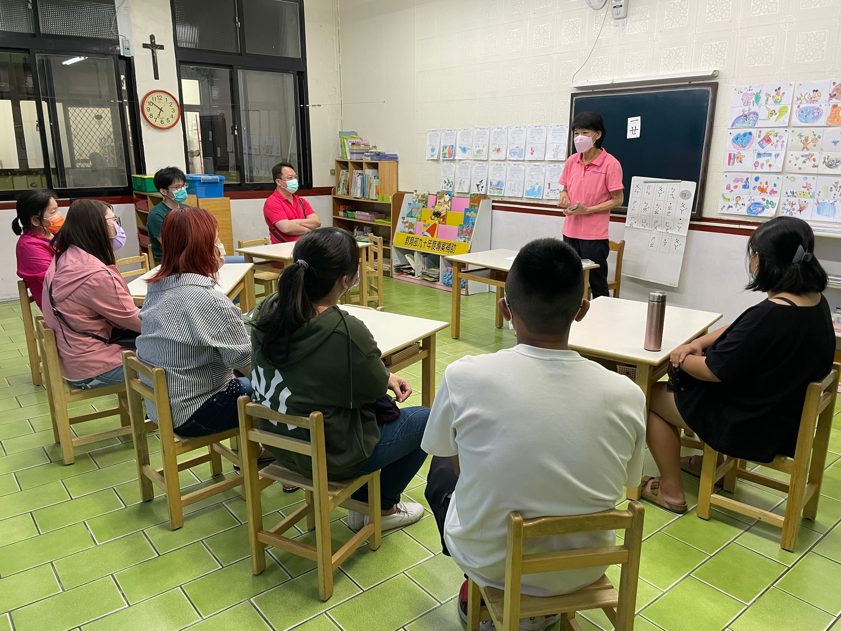 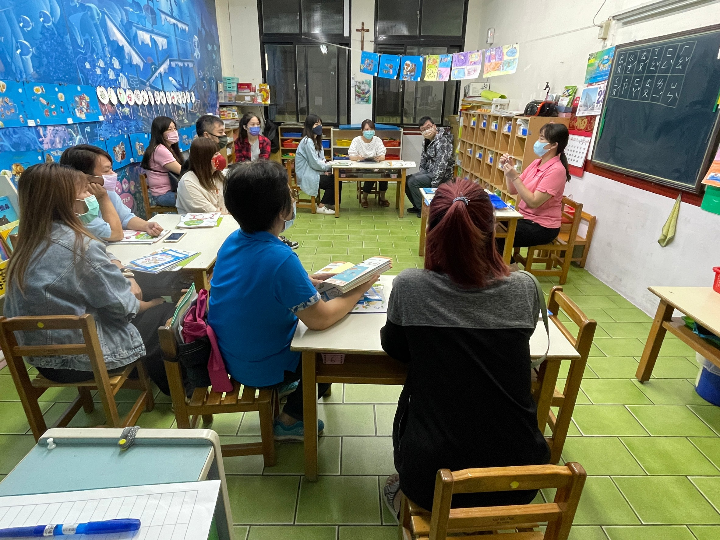

開學了，我們為孩子做了一系列

的活動安排。只因孩子的學習成長

需要你我的攜手合作。

~歡迎我們的新生寶貝~

開學已二個月進入東寧大家庭的新生寶貝們，都已漸漸步入軌道，我們也期盼讓進入東寧的每一位寶貝都可以快樂、自信的學習成長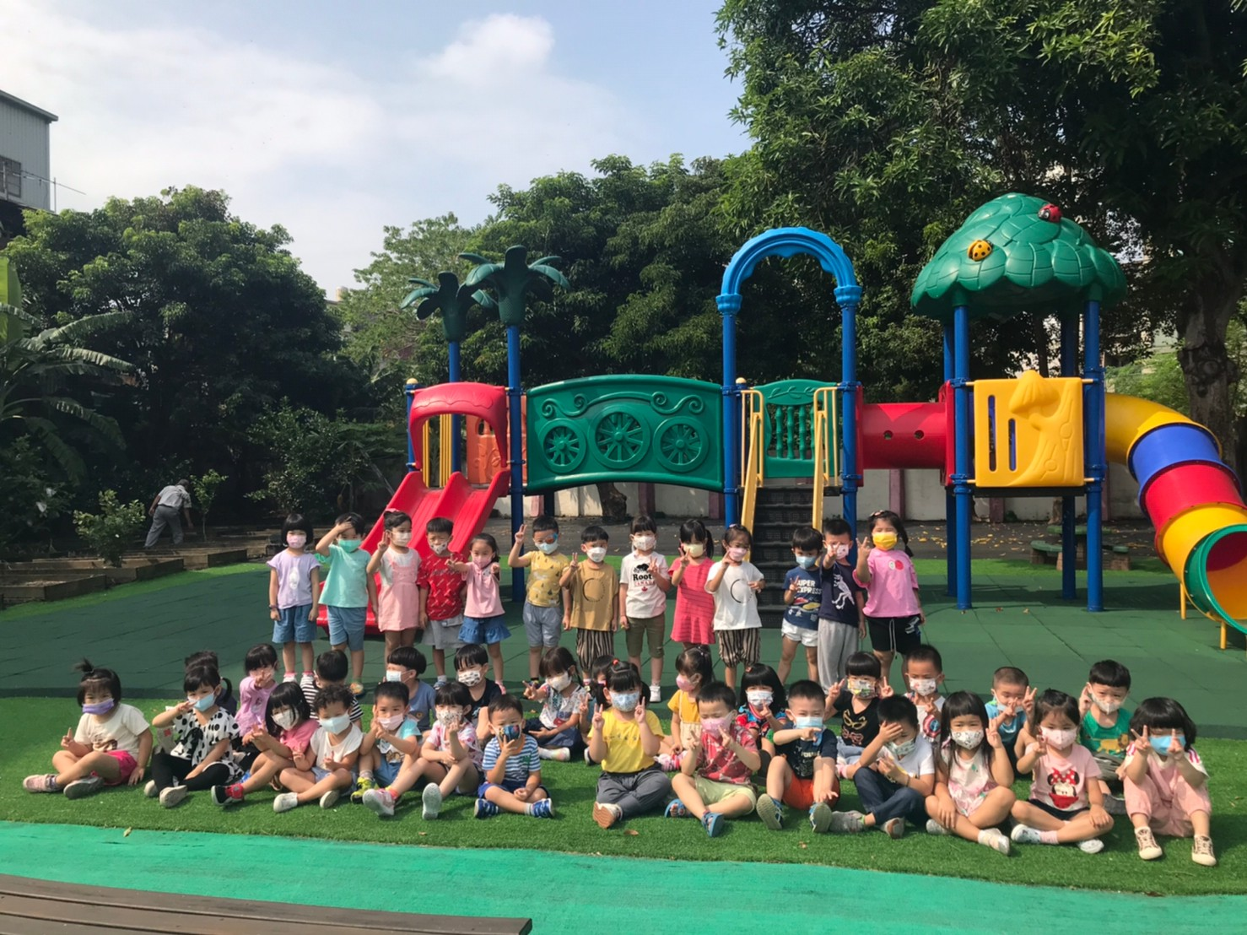

~園內塗氟活動~

為了孩子的牙齒健康及方便家長，我們每學期都會與台北榮總北榮竹東分院合作，請其院內牙醫生入園替幼兒免費塗氟。

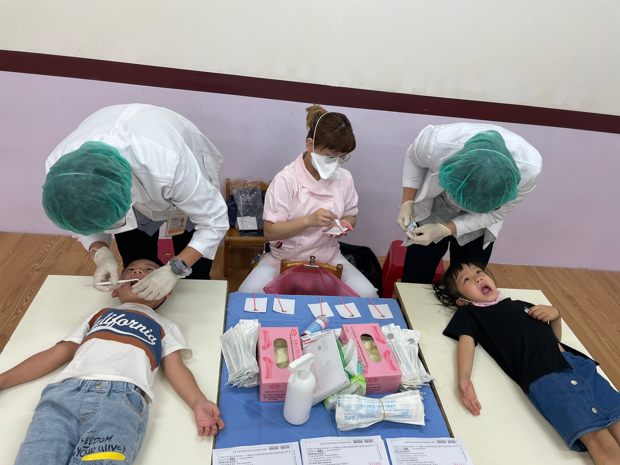

大班主題~小小鼠的快樂

* **主題緣起：**

經由繪本《小小鼠的快樂》並透過主角~~小小鼠，慢慢引導著孩子去了解快樂是什麼？

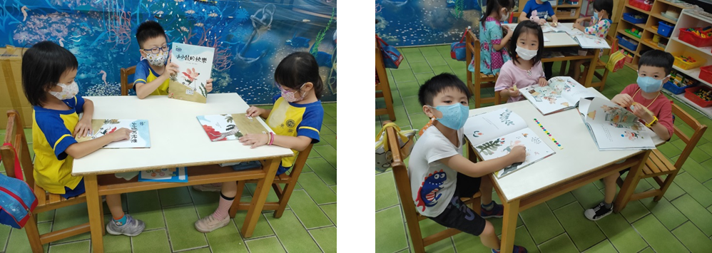　　小小鼠的快樂有很多，有時候只是一件小小的事情，就能讓他快樂。或許快樂本來就沒有什麼固定的形式，或許是唱首歌、吃了好吃的東西，一個擁抱，都有快樂蘊藏在其中。除了認識快樂之外，也讓幼兒訪問家人，了解大家的快樂，原來快樂就藏在各式各樣的生活裡。有好心情，一定也有負面的心情，藉由活動帶領幼兒進行討論來認識自己有好多好多不同的心情表現，從各個活動中來激發幼兒的思考讓幼兒學著面對、冷靜、等待，循序漸進來處理這些不同的情緒，讓我們來帶領孩子去探索吧！

**【　認識書的結構　】　 　【　運用貼紙黏貼喜歡的插圖或物件　】**

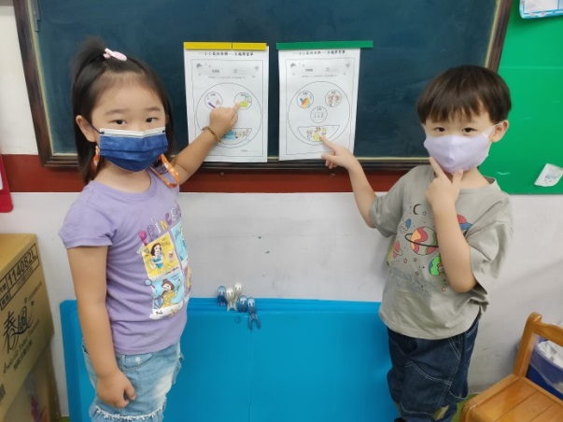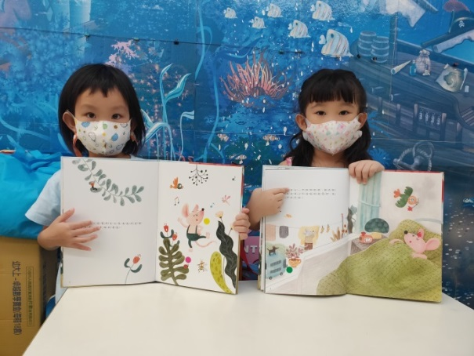**【　兩人一組說繪本　】 【　分享主題學習單~故事臉　】**

中班主題~蓋一蓋

* **主題緣起：**

　　「蓋印」是幼兒最簡單也最容易獲得素材的一項活動，透過蓋印的過程，讓幼兒認識許多生活裡不同的媒材，也能夠藉此蓋印的活動讓幼兒運用身體大小肌肉，創作出不同的作品。

　　從身體能夠進行的蓋印活動開始，幼兒除了可以享受蓋印的樂趣之外，在運用身體的過程中，學習到各部位的名稱及功能，讓幼兒對身體有更進一步的了解。「蓋印」雖然在生活中是一項極細微的事物，但可以讓幼兒從小訓練關心生活周遭的本領，從中體驗藝術美感，也是一項重要的發展任務，現在就準備和幼兒一同來體驗蓋印的樂趣吧！

**【　開心玩水印　】　 　 　　　　【　哇！我的手蓋印　】**

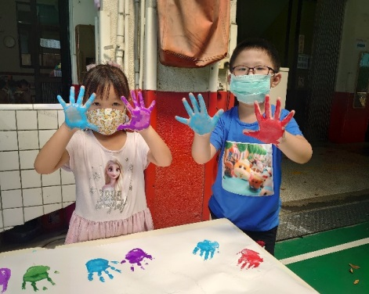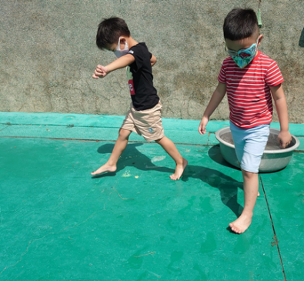

**【　不一樣的蓋印素材體驗　】 【　猜一猜我的腳印是哪個？　】**

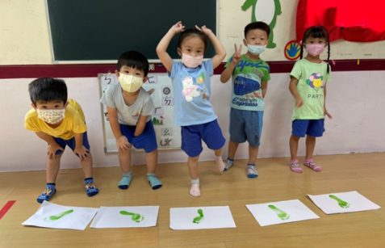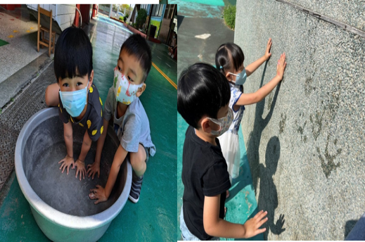

小班主題~我喜歡上學

* **主題緣起：**

　　每個孩子，都是爸媽心中的寶貝。看著孩子一點一滴的成長，從會坐、會爬、會站、會跑是件多麼令人欣慰的事。但是隨著成長，他們的世界已經不再是單純的家庭生活所能滿足，他們需要暫時脫離父母、需要與同儕互動，需要彼此間的刺激成長，更需要擴大生活視野，增加活動範圍。

　　因此，我們藉由「我喜歡上學」的主題課程與活動安排，讓孩子感受到自身的成長，感受到自己和小寶寶的差異，感受到自己擁有的能力，以及與友伴活動的樂趣和上學的動力，藉此感受到自己已經長大，學會自己照顧自己的能力

**【　進行討厭鬼遊戲　】　 　【　參觀校園－哇！是菜瓜　】**

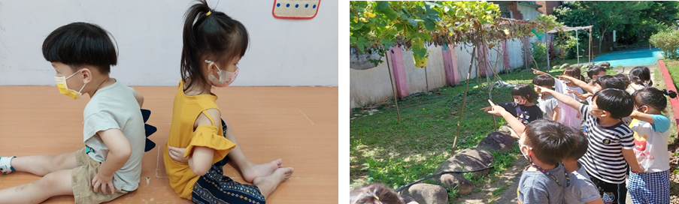

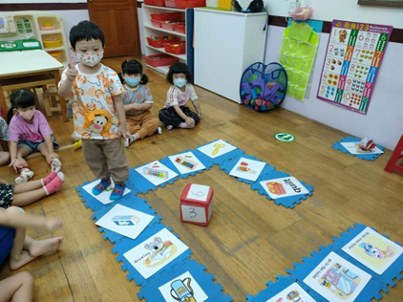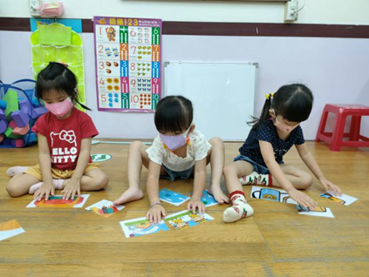**【　我愛上學拼圖遊戲　】　 　 　【　校園大富翁ｙａ　】**